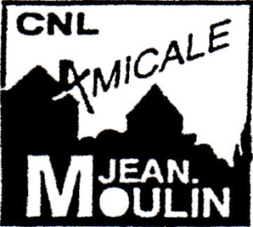

Le bureau de l’Amicale Jean Moulin souhaite à tous les locataires
une Bonne et Heureuse Année 2016.

Et pour fêter cette nouvelle année, nous vous convions à participer à la soirée « Galette des rois » offerte par votre amicale le vendredi 22 janvier 2016 à 20h30 dans le local commun du 20 rue Jean Moulin.

Afin de prévoir, nous vous demandons de bien vouloir remplir le coupon réponse ci-dessous et de le déposer soit dans la boîte aux lettres de l’amicale ou dans celle de Mr BERNIERE au 11 rue Jean Moulin le plus rapidement possible.

Par ailleurs les cartes d’adhésion à l’amicale sont disponibles. Vous pouvez les réclamer aux membres du bureau suivants :
- Mr Pierre Bernière 06 01 79 44 23
- Mr Pascal Gini 06 22 75 18 10
- Mme Catherine Sceaux 06 15 70 69 56

Il va de soi que votre amicale est toujours disponible pour recevoir toutes vos questions et suggestions concernant le logement social de notre quartier et au-delà.
………………………………………………………………………………………………….....................................
GALETTE DES ROIS le 22 janvier 2016 à retourner le plus rapidement possible
NOM :……………………………………………………………………………. Participera*
PRENOM : ……………………………………………………………………. Ne participera pas*
Nombre de personnes : ……………………..
* Entourer
Amicale CNL Jean Moulin – 20, rue Jean Moulin 92000 Nanterre
Courriel : amicale.cnl.jeanmoulin@gmail.com

